Федеральное агентство по образованию Российской Федерации
Государственное образовательное учреждение
высшего профессионального образования
Нижегородский государственный университет им. Н.И. Лобачевского

Факультет вычислительной математики и кибернетики

Отчёт по лабораторной работе

Множества

Выполнил:
студент ф-та ИИТММ гр. 381908-01

Козел С. А.

Проверил:
ассистент каф. МОСТ, ИИТММ

Лебедев И.Г.

Нижний Новгород
2020 г.
Содержание
Введение 4
Постановка задачи 5
Руководство пользователя 6
Руководство программиста 7
Описание структуры программы 7
Описание структур данных 7
Описание алгоритмов 9
Эксперименты 10
Заключение 11
Литература 12
1.https://ru.wikipedia.org/wiki/Битовое_поле 12
2.https://docs.microsoft.com/ru-ru/cpp/cpp/cpp-bit-fields?view=msvc-160&viewFallbackFrom=vs-2019 12
3.http://www.c-cpp.ru/books/bitovye-polya 12
Приложения 13
Приложение 1
TBitField.h
13
Приложение 2
TSet.h 18
20
Приложение 3
Main.cpp 25

Введение

Множества (битовые поля) - некоторое количество бит, расположенных последовательно в памяти, значение которых процессор не способен прочитать из-за особенностей аппаратной реализации.

Постановка задачи
Цель данной работы - разработка структуры данных для битовых полей с использованием массива.
Выполнение работы предполагает решение следующих задач:
- Реализация класса битового поля TBitField
- Реализация класса для хранения битового поля TSet
- Реализация методов для ввода/вывода структуры данных в файл
- Публикация исходных кодов в личном репозиторий на GitHub.

Руководство пользователя
Пользователю нужно запустить файл mp2-lab1-set.exe.
Откроется консольное приложение для тестирования битовых полей.
Программа покажет функциональность каждой функции по средствам вывода данных в консоль.

Руководство программиста

Описание структуры программы
Программа состоит из следующих модулей:
- Приложение mp2-lab1-set
- Статическая библиотека TBitField:
- TBitField.h – описание класса битового поля
- Статическая библиотека TSet:
- TSet.h – описание класса работы с битовым полем
- Приложение main:
- main.cpp – тестирование работы программы

Описание структур данных
Класс TBitField:
- TBitField(int len) – конструктор по умолчанию;
- TBitField(const TBitField &bf) – конструктор копирования;
- ~TBitField() - деструктор;
- int GetLength(void) const - получить длину (к-во битов);
- void SetBit(const int n) - установить бит;
- void ClrBit(const int n) - очистить бит;
- int GetBit(const int n) const - получить значение бита;
- bool operator==(const TBitField &bf) const - сравнение;
- bool operator!=(const TBitField &bf) const – сравнение;
- TBitField& operator=(const TBitField &bf) – присваивание;
- TBitField operator|(const TBitField &bf) - операция "или";
- TBitField operator&(const TBitField &bf) - операция "и";
- TBitField operator~(void) – отрицание;
- void InFile(std::string file_name) – прочитать с файла;
- void FromFile(std::string file_name) – вывести в файл;
- friend istream &operator>>(istream &istr, TBitField &bf) – перегрузка ввода;
- friend ostream &operator<<(ostream &ostr, const TBitField &bf) – перегрузка вывода;
Класс TSet:
- TSet(int mp) – конструктор по умолчанию;
- TSet(const TSet &s) - конструктор копирования;
- TSet(const TBitField &bf) - конструктор преобразования типа;
- operator TBitField() - преобразование типа к битовому полю;
- int GetMaxPower(void) const - максимальная мощность множества;
- void InsElem(const int Elem) - включить элемент в множество
- void DelElem(const int Elem) - удалить элемент из множества;
- int IsMember(const int Elem) const - проверить наличие элемента в множестве;
- int operator== (const TSet &s) const – сравнение;
- int operator!= (const TSet &s) const – сравнение;
- TSet& operator=(const TSet &s) – присваивание;
- TSet operator+ (const int Elem) - объединение с элементом
- TSet operator- (const int Elem) - разность с элементом;
- TSet operator+ (const TSet &s) – объединение;
- TSet operator* (const TSet &s) – пересечение;
- TSet operator~ (void) – дополнение;
- friend istream &operator>>(istream &istr, TSet &bf) – перегрузка ввода;
- friend ostream &operator<<(ostream &ostr, const TSet &bf) – перегрузка ввода;
- void InFile(std::string file_name) – прочитать с файла;
- void FromFile(std::string file_name) – вывести в файл;
- void ChangeElements(int n, int new_elem) – изменить элемент;
- TSet getElements(int K) – получить элемент по позиции;

Описание алгоритмов
Принцип работы битового поля.
Битовые поля обеспечивают удобный доступ к отдельным битам данных. Они позволяют формировать объекты с длиной, не кратной байту. Что в свою очередь позволяет экономить память, более плотно размещая данные.
Битовое поле не может существовать само по себе. Оно может быть только элементом структуры или объединения.
Так же битовые поля имеют некоторые ограничения. Нельзя получить адрес переменной битового поля. Переменные битового поля не могут помещаться в массив. Переходя с компьютера на компьютер нельзя быть уверенным в порядке изменения битов (слева направо или справа налево). Любой код, использующий битовые поля, зависит от компьютера.

Эксперименты

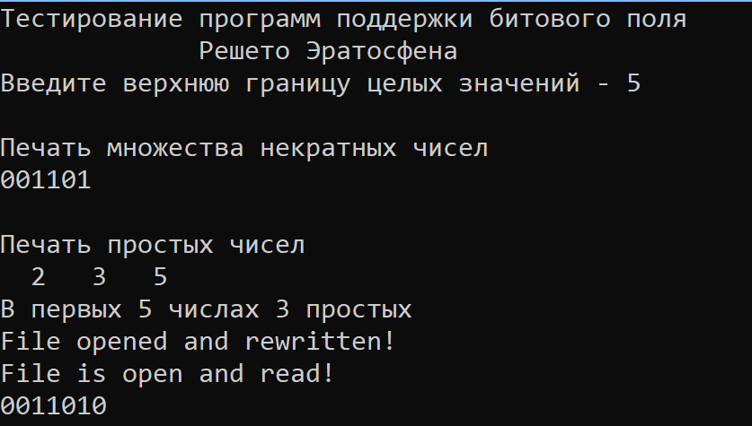

Заключение
При выполнении данной работы мною была полностью изучена и успешно реализована структура данных битовые поля.

Литература
- https://ru.wikipedia.org/wiki/Битовое_поле
- https://docs.microsoft.com/ru-ru/cpp/cpp/cpp-bit-fields?view=msvc-160&viewFallbackFrom=vs-2019
- http://www.c-cpp.ru/books/bitovye-polya

Приложения

Приложение 1
TBitField.h
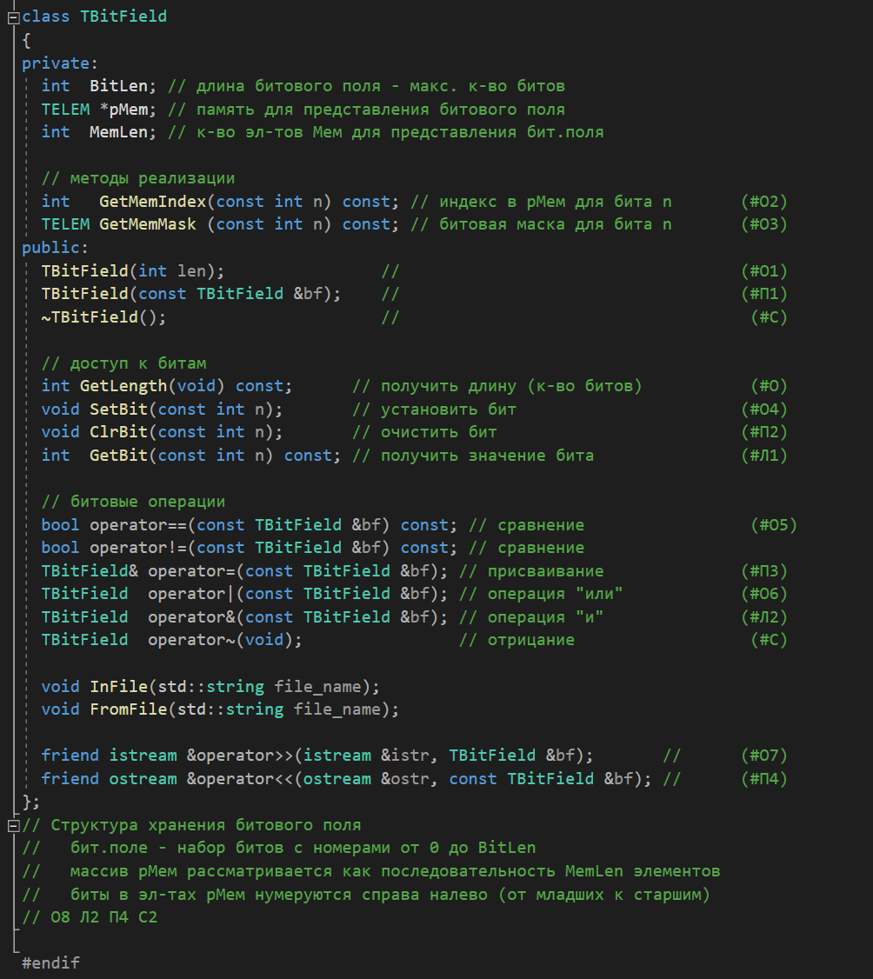

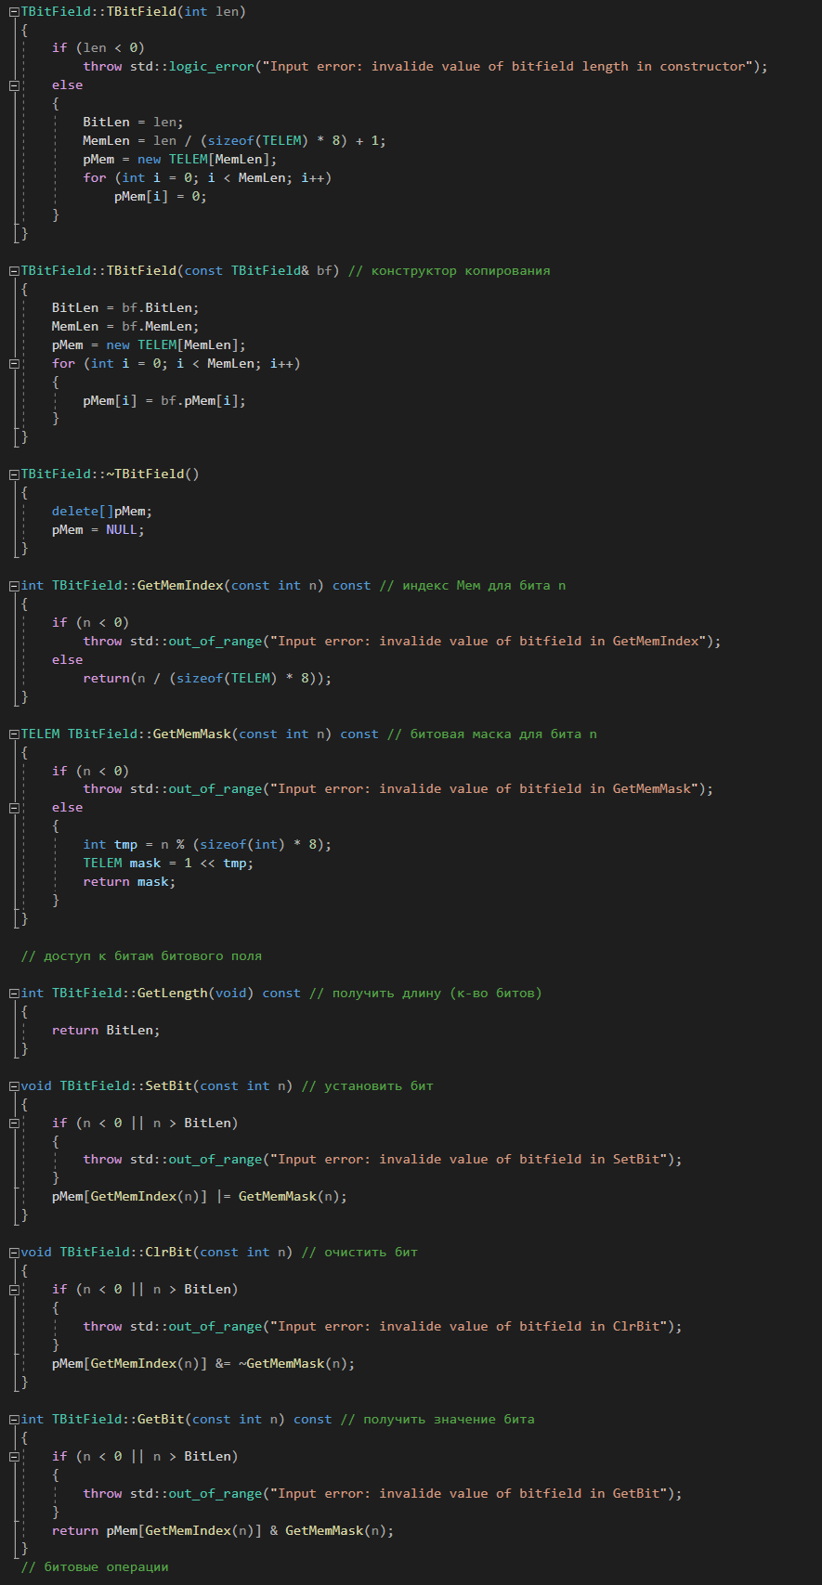
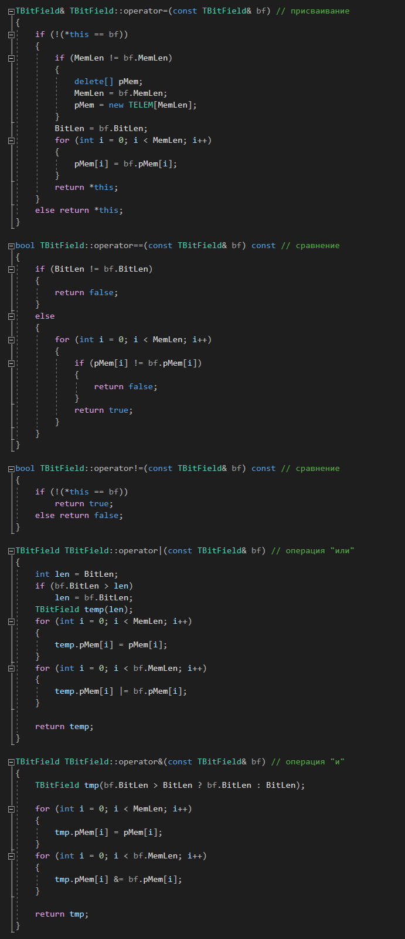
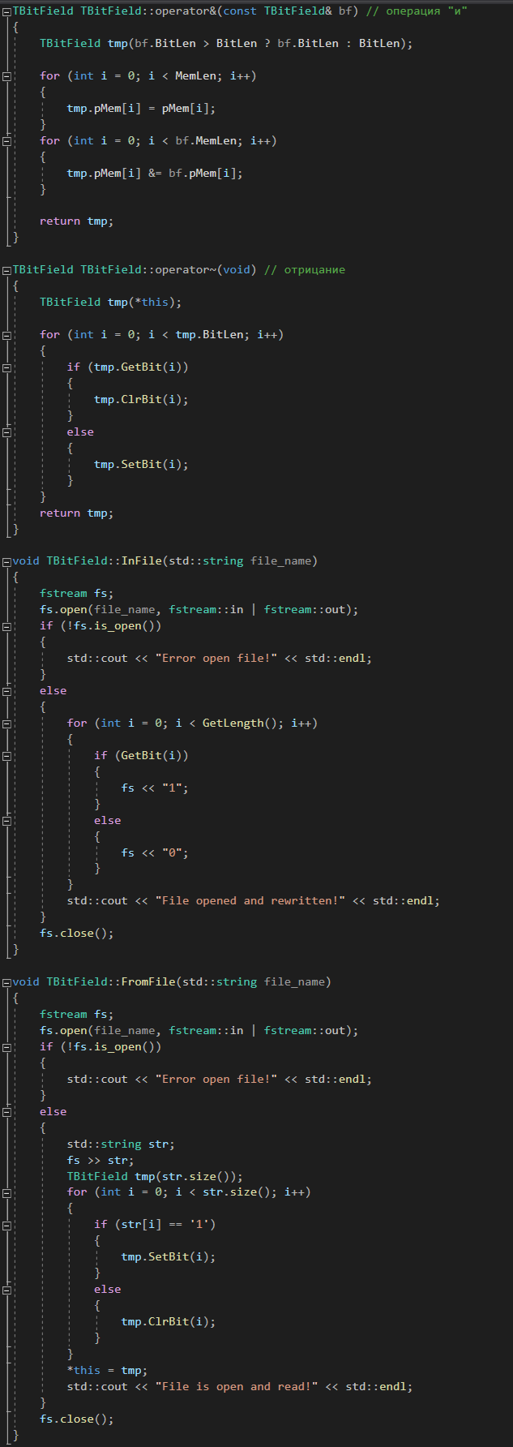
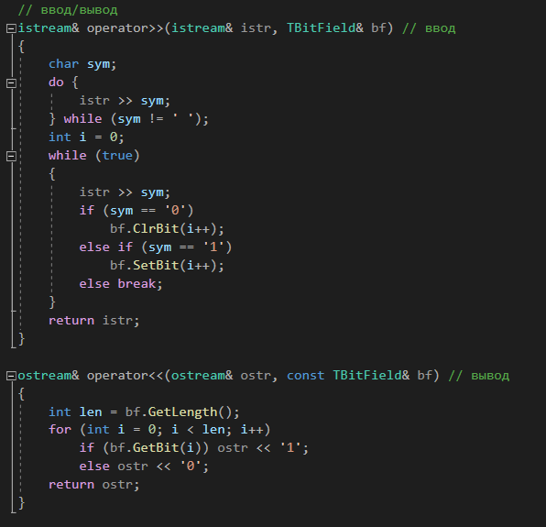

Приложение 2
TSet.h
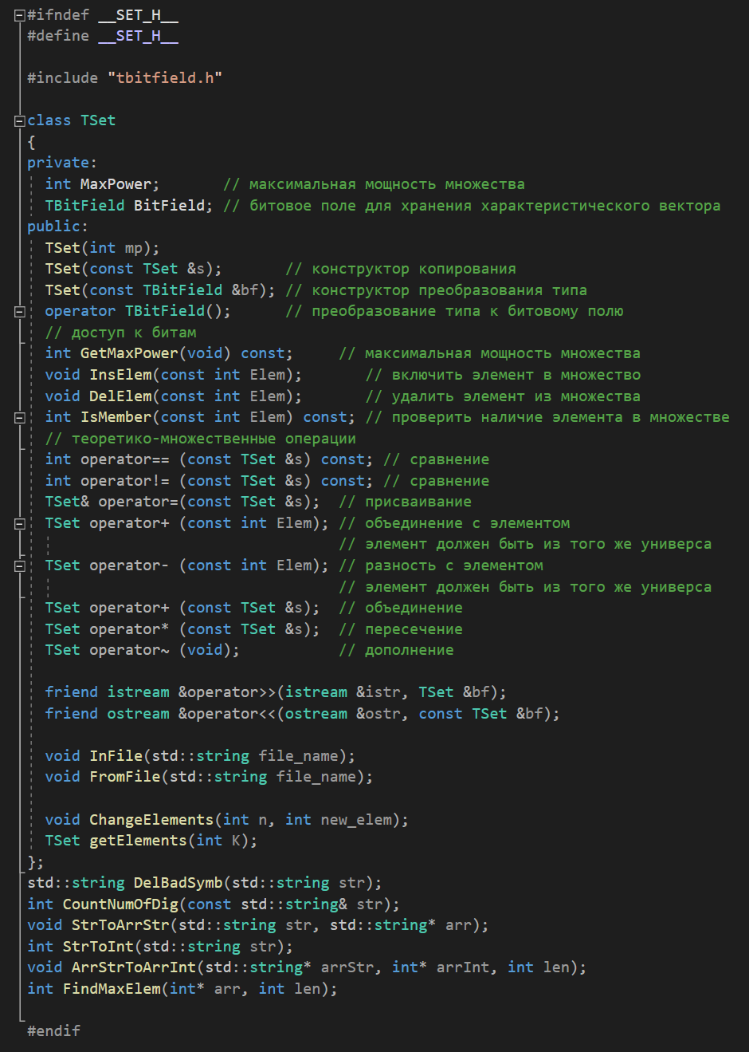
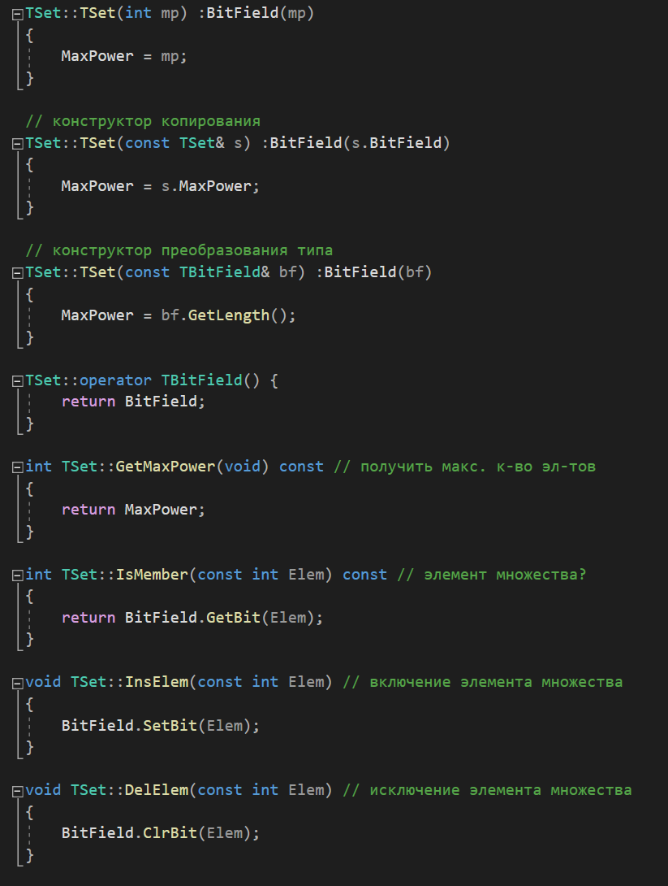

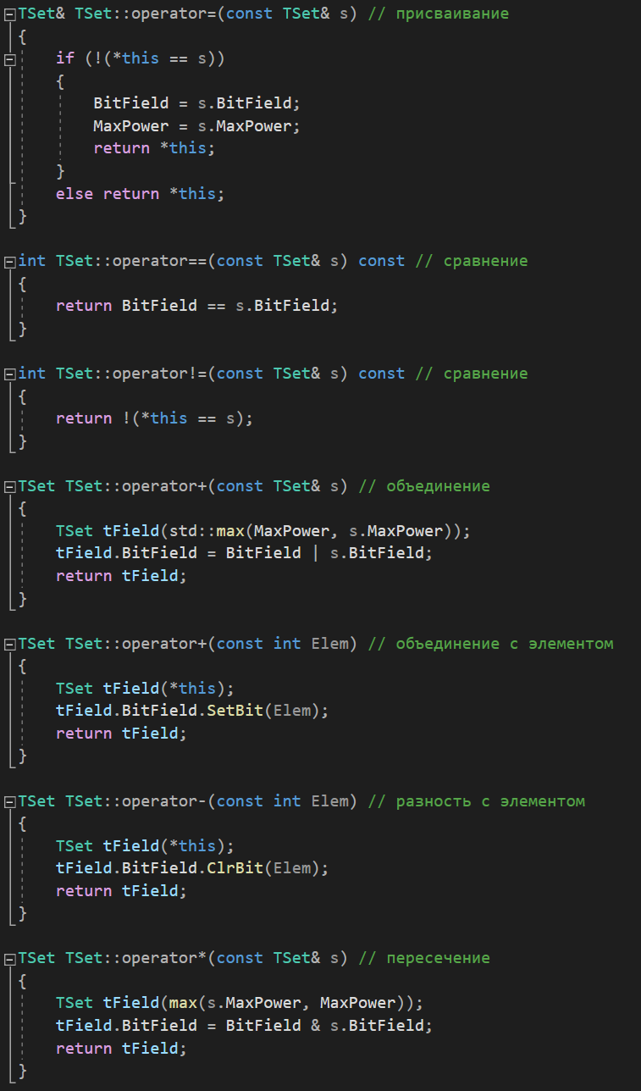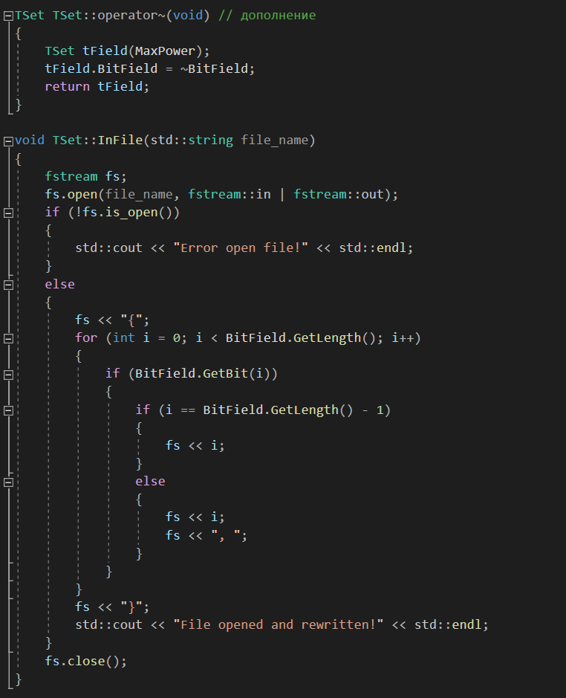
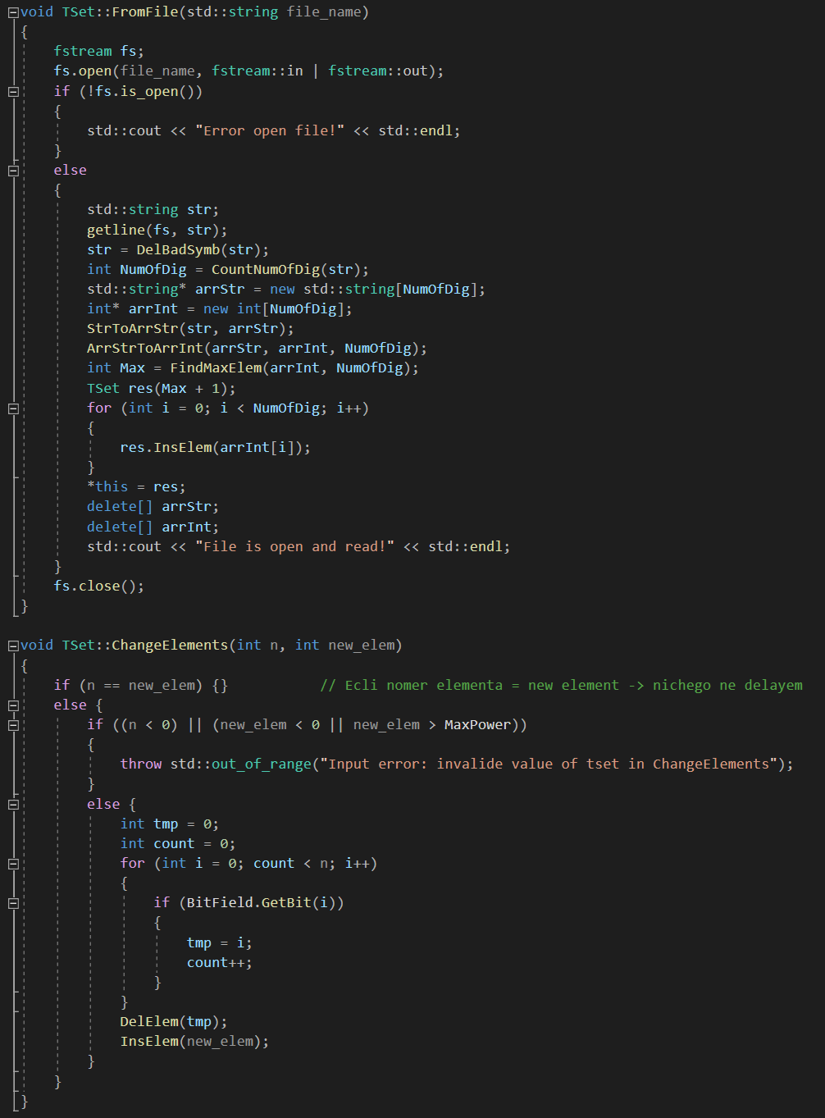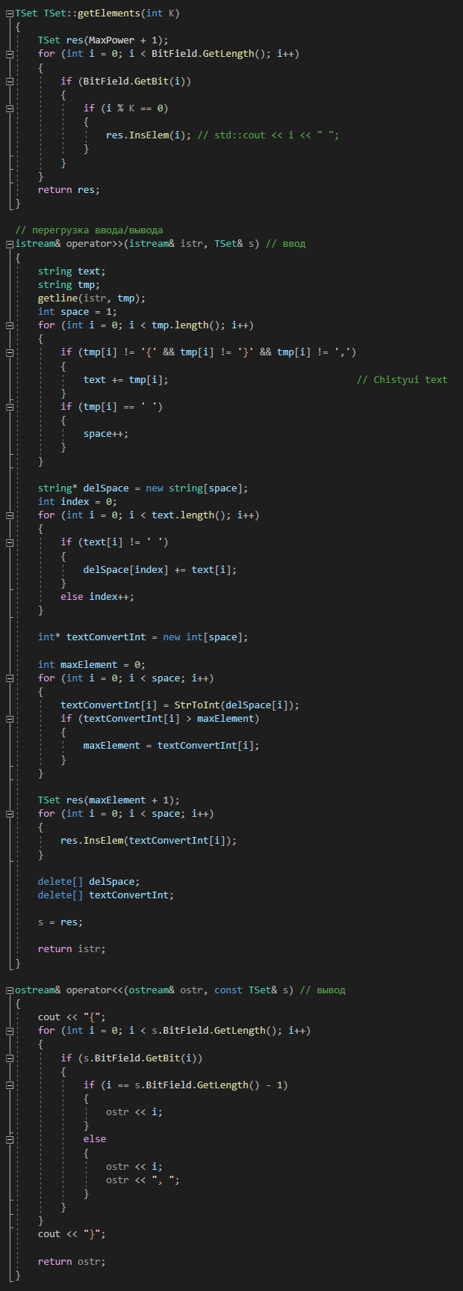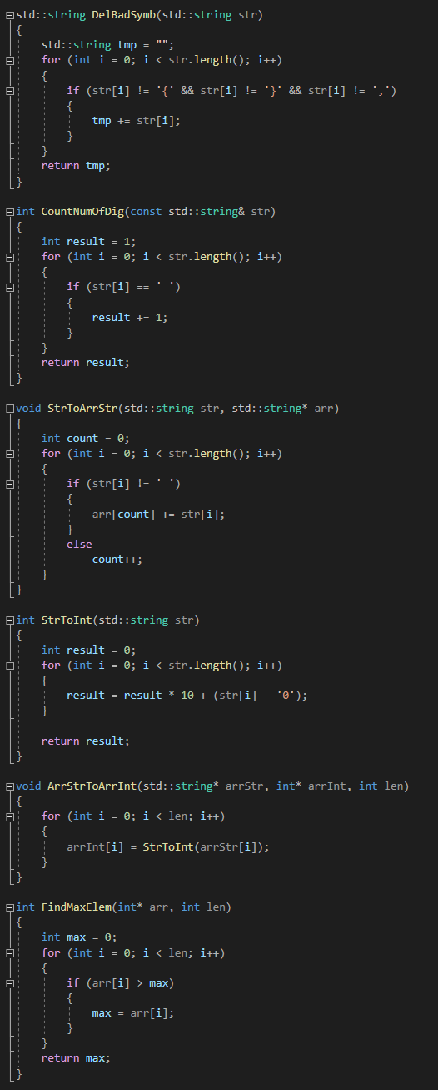

Приложение 3
Main.cpp
